Правила кормления грудью

Обучение матери технике кормления грудью.
- Перед кормлением вымыть руки.
- Психологически подготовиться к кормлению. Образование молока происходит лучше в спокойном состоянии и хорошем настроении.
- Выбрать удобную позу, расслабиться, придать ребенку правильное положение у груди:
- тело ребенка прижато к материнскому, лицом к груди;
- голова и тело малыша находятся на одной линии;
- голова должна иметь возможность свободно откидываться назад.
- Обеспечить, при необходимости, поддержку груди во время кормления. Рекомендуется положить руку под грудь,пальца прижаты к грудной клетке, большой палец придерживая грудь снизу.
Примечание: не стоит держать грудь возле соска.
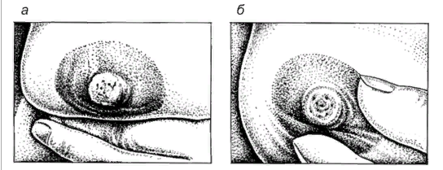
Поддержка груди: а - правильно
б - неправильно

- Правильное прикладывание ребенка к груди:
- прикоснуться соском к губам ребенка
- подождать, пока он широко откроет рот
- прижать к себе, поддерживая за спинку
- приложить к груди (но не грудь к ребенку)
- Обучить ребенка захватывать ареолу, больше снизу, и близлежащий участок груди с млечным синусом.
- При трудности захвата ореолы новорожденным нужно большим и указательным пальцами поддерживать подбородок ребенка, а остальными пальцами – грудь снизу.
- Завершить кормление: смазать оставшейся каплей молока сосок и ареолу, оставить грудь открытой для контакта с воздухом на 10-15 мин.

Внешние признаки правильного прикладывания:
- Подбородок касается груди
- Рот широко открыт
- Нижняя губа вывернута
- Большая часть ареолы закрыта нижней губой
Внешние признаки неправильного прикладывания:
- Подбородок не касается груди
- Рот открыт не широко
- Нижняя губа не вывернута
- Почти симметричный захват ареолы

Позы для кормления
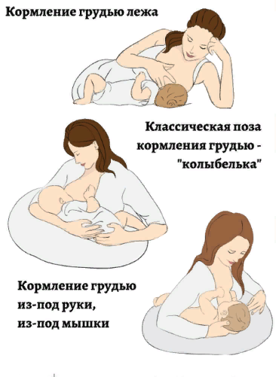

Как определить, что ребенку достаточно молока?
- ребенок спокойно отпускает грудь после кормления;
- спит до следующего кормления;
- стул от 1 до 6-8 раз в сутки, однородный,
- мягкий, без неприятного запаха;
- ребенок прибавляет в весе.

Уход за молочными железами
1. Не мыть грудь мылом. Достаточно гигиенического душа 1-2 раза в день.
2. Следить за тем, чтоб область сосков была сухой.
3. Носить удобный бюстгальтер из натуральной ткани.
4. Не стоит мыть грудь перед кормлением, чтоб не удалялся защитный слой жиров с сосков и ареолы
5. После каждого кормления сосок должен высохнуть самостоятельно на воздухе.
6. Массаж молочных желез и гимнастика для них.

Автор памятки: Салахутдинова Ксения
218 группы, 2022 г.

